МИНИСТЕРСТВО НАУКИ И ВЫСШЕГО ОБРАЗОВАНИЯ РОССИЙСКОЙ ФЕДЕРАЦИИ

Федеральное государственное автономное образовательное учреждение высшего образования

«САНКТ-ПЕТЕРБУРГСКИЙ ГОСУДАРСТВЕННЫЙ УНИВЕРСИТЕТ АЭРОКОСМИЧЕСКОГО ПРИБОРОСТРОЕНИЯ»

# КАФЕДРА КОМПЬЮТЕРНЫХ ТЕХНОЛОГИЙ И ПРОГРАММНОЙ ИНЖЕНЕРИИ (КАФЕДРА 43)

ОТЧЕТ ЗАЩИЩЕН С ОЦЕНКОЙ:

ПРЕПОДАВАТЕЛЬ:

ассистент / / / Д. А. Кочин

(должность, учёная степень, звание) (подпись) (дата защиты) (инициалы, фамилия)

ОТЧЕТ О ЛАБОРАТОРНОЙ РАБОТЕ №7

«Исследование организации переходов и циклов»

ПО ДИСЦИПЛИНЕ: «АРХИТЕКТУРА ЭВМ И СИСТЕМ»

РАБОТУ ВЫПОЛНИЛ (-А) СТУДЕНТ (-КА): Z1431 / М.Д. Быстров

(номер группы) (инициалы, фамилия)

/ / 14.01.2024

(подпись студента) (дата отчета)

Санкт-Петербург 2023

# Цель работы

Изучение команд передачи управления и получение практических навыков отладки разветвляющихся программ.

# Задание



Так как пункт (а) противоречит пункту (б), принято решение делать наоборот. Все ‘y’ преобразовывать к ‘Y’, все ‘z’ преобразовывать к ‘Z’.

# Текст программы (CHANGE)

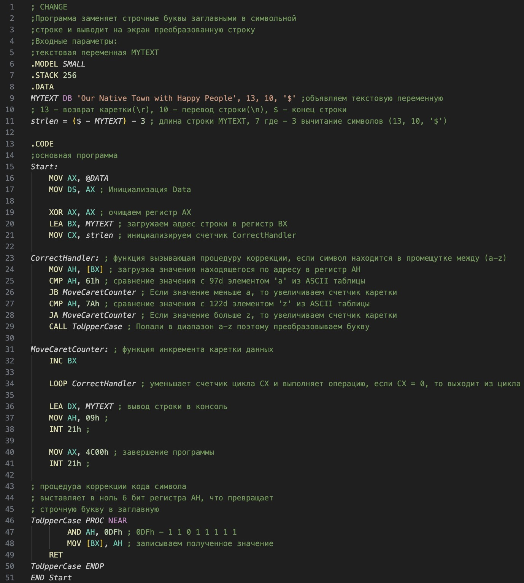

# Результат работы



Согласно заданию доработано определение длины строки и передано новое значение.

# Текст программы (CHANGE_1)

С выполнением условий согласно 8 варианту

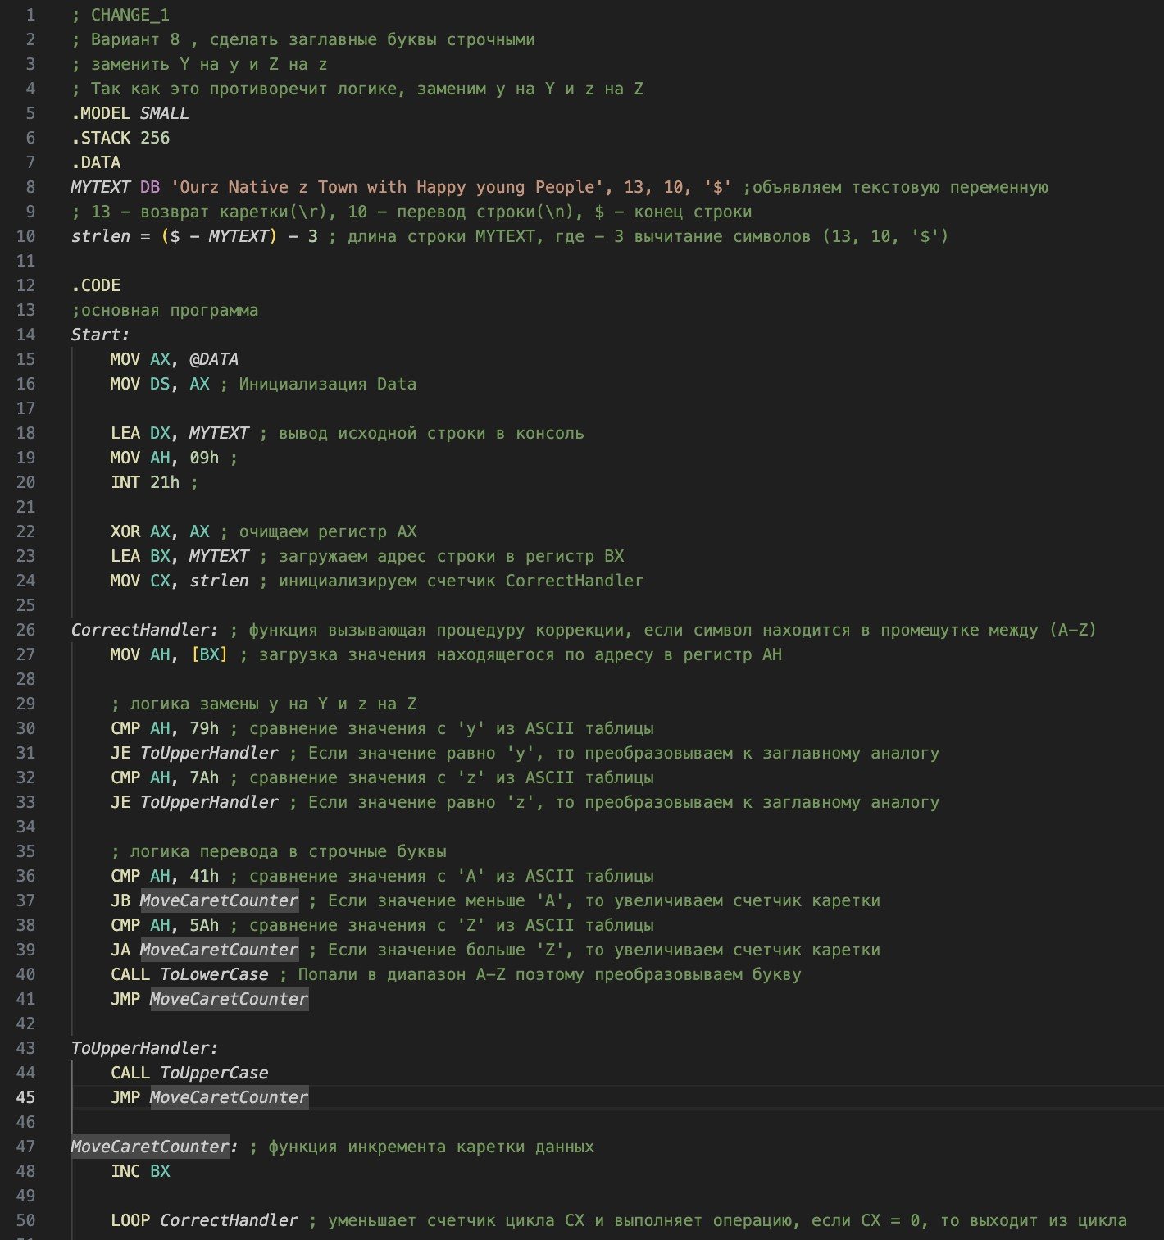

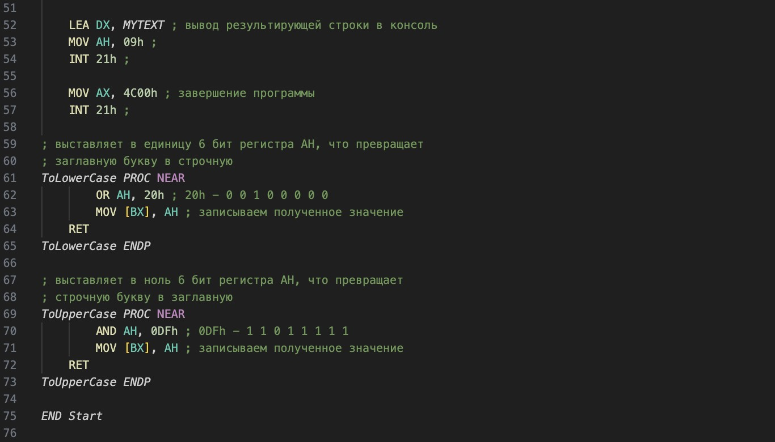

# Результат работы

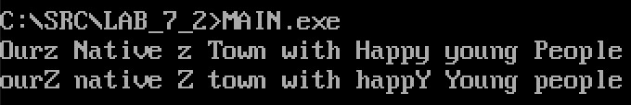

Первым выводится исходная строка, вторым результат ее преобразования. Все символы преобразованы в строчные, символ ‘y’ и ‘z’ преобразованы в заглавный аналог.

# Вывод

Были освоены принципы передачи управления и написания разветвляющихся программ. Получены навыки работы со строками, вычисления их длины и преобразования согласно таблице ASCII.